B.P GENIE CLIMATIQUE
C.F.A.B.REIMS

BASES DU TRAITEMENT DE L’AIR

1/ L’air humide
C’est un mélange d’une masse constante d’air sec:

Gaz | Symbole | %
Azote | N₂ | 78,09
Oxygène | O₂ | 20,95
Dioxyde de carbone | CO₂ | TRACES
Argon | A | TRACES
Néon | Ne | TRACES
Hélium | He | TRACES
Krypton | Kr | TRACES
Hydrogène | H₂ | TRACES
Xénon | Xe | TRACES
Ozone | O₃ | TRACES
Radon | Rn | TRACES

et d’une masse variable d’humidité sous forme de :
Vapeur d’eau
Pluie, neige ,glace
Brouillard

2/ Les grandeurs caractéristiques
Les différentes grandeurs de l’air humide se mesurent par rapport à une masse d’air sec (le kg as), cette grandeur se conserve (en opposition au M³ d’air qui varie en volume).
a/ Le volume spécifique:..............Vs..................m³/kgas.........
Il permet de quantifier un volume d’air humide.
b/ L’humidité spécifique:…………rs……kg/kgas…………….
C’est la quantité d’humidité (en masse) contenue dans l’air.
c/ L’humidité relative:…………HR……% ………………..
L’air ne peut contenir qu’une certaine quantité d’eau sous forme de vapeur en fonction de la température et de son humidité spécifique
C’est une valeur que l’on mesure facilement avec un hygromètre
d/ L’enthalpie spécifique:…………Hs………Kj/kgas………………
Chaleur totale contenue dans l’air ( latente + sensible )
Latente (vapeur d’eau) ; sensible (température sèche)
e/ La température sèche:…………Ts °C…………………………..
mesurable avec un thermomètre
f/ La température humide:…………Th °C………………………….
Température d’un air saturé d’humidité ( HR 100% )
Mesurable avec un thermomètre à bulbe humide
g/ La température de rosée:…………Tr…………°C……………….
Température de condensation
Attention à l’ordre:………Tr < Th < Ts…………………………………………….

3/ Le diagramme de l’air humide:
Il permet de manipuler facilement les sept grandeurs caractéristiques, de représenter l’évolution de l’air dans une centrale et de vérifier les paramètres du confort des personnes dans une ambiance.
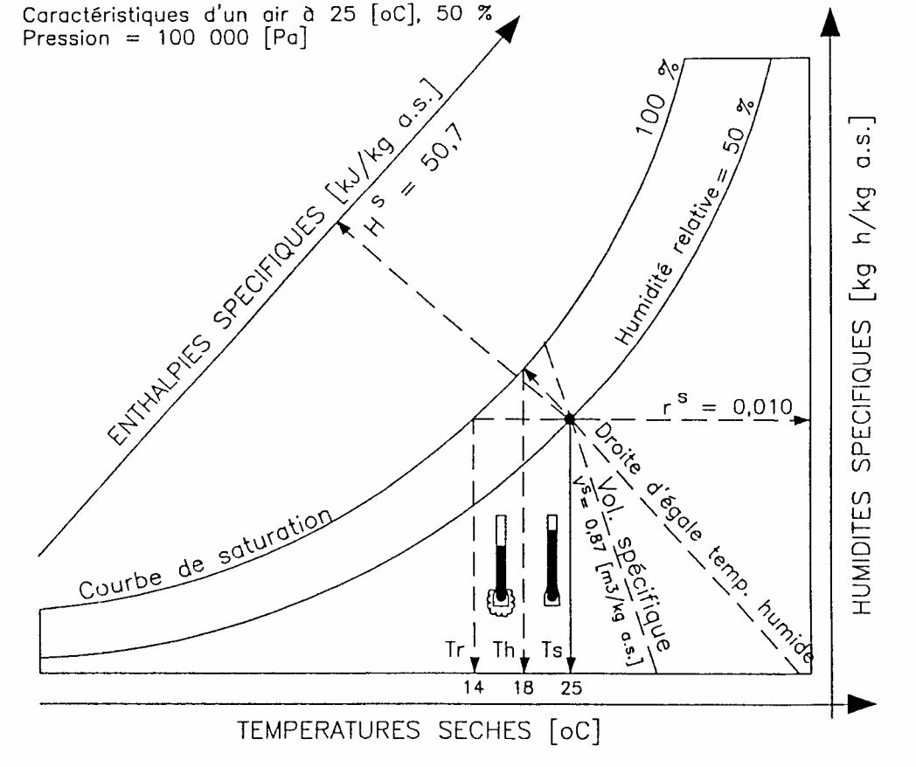
Exercices:
Complétez le tableau ci dessous à l’aide de votre diagramme.
 |  | 1 | 2 | 3 | 4 | 5 | 6 | 7
Ts | °C | 20 | 27 | 0 | 20 | 40 | 25.2 | 16
r^{s} | g/kgas | 7.2 | 13.5 | 3.4 | 5.8 | 18.9 | 10 | 11.3
Hs | Kj/kgas | 39 | 62 | 8 | 35 | 89 | 51 | 45
HR | % | 50 | 60 | 90 | 40 | 42 | 50 | 100
V^{s} | M³/kgas | 0.84 | 0.869 | 0.778 | 0.838 | 0.913 | 0.858 | 0.834
Th | °C | 13.6 | 21.2 | -0 .5 | 12.2 | 28 | 18 | 16
Tr | °C | 9 | 18.8 | -1.3 | 6 | 24 | 14 | 16

4/ Le traitement de l’air:
Les objectifs:
objectifs
Perturbations

Internes

externes
Particulier | Tertiaire / Industrie
Confort des personnes | Confort des personnes(employés, clients) et des process industriels
Températures extérieures  Vent, pluie, neige… | Apports internes élevés en fonction du type de process(usine, salle informatique, …)
Régulation avec sonde extérieure et système de renouvellement d’air | Filtrations, chauffage, refroidissement, humidification, déshumidification, distribution, …
solutions

5/ Le confort des personnes:
Les 5 principaux paramètres à respecter:
_ diffusion de l’air (vitesse, orientation et longueur du jet)
_ température résultante de l’air (moyenne des T° air et parois)
_ humidité relative et absolue(voir zone de confort ci-dessous)
_ qualité (pollution, poussières, acarien, composés toxiques, …)
_ différence maxi en été entre intérieur et extérieur ( 6 à 8 °C)

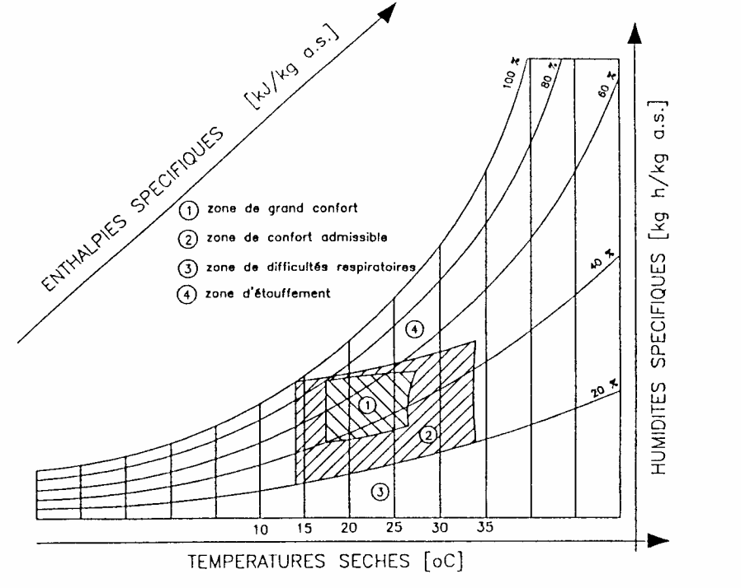

7/ La centrale de traitement de l’air:
Ensemble d’éléments pouvant modifier les caractéristiques de l’air.

-filter 2
-mélanger 1
-chauffer 3
-refroidir ( et . ou ) déshumidifier 4
-humidifier 5
-distribuer 6
Exemple de centrale:
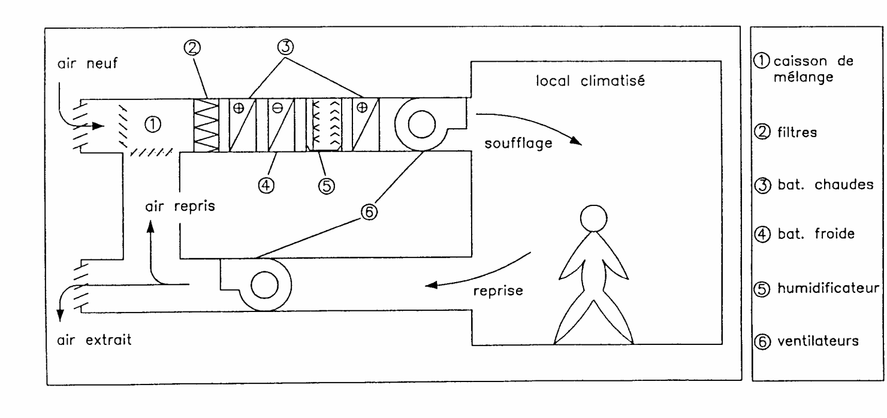
8/ Les principales évolutions:

Le caisson de mélange
Mélange d’air neuf et repris en proportions variables suivant le type de bâtiment
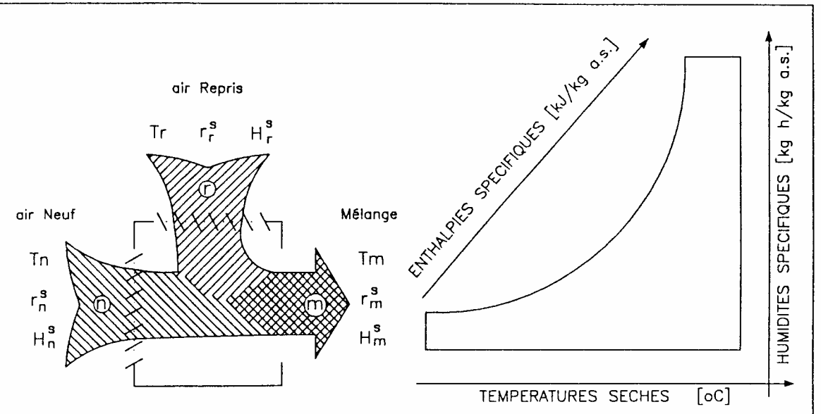

Les batteries chaudes
Réchauffage de l’air
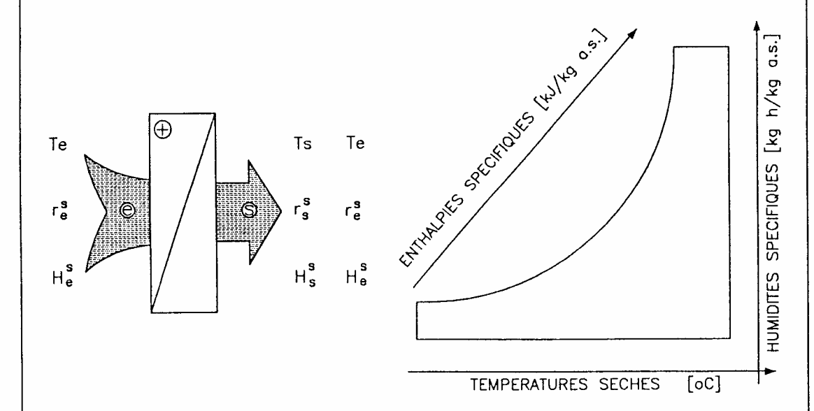
Les batteries froides régimes sec
La température de surface de la batterie est supérieure à la température de rosée de
l’air traité
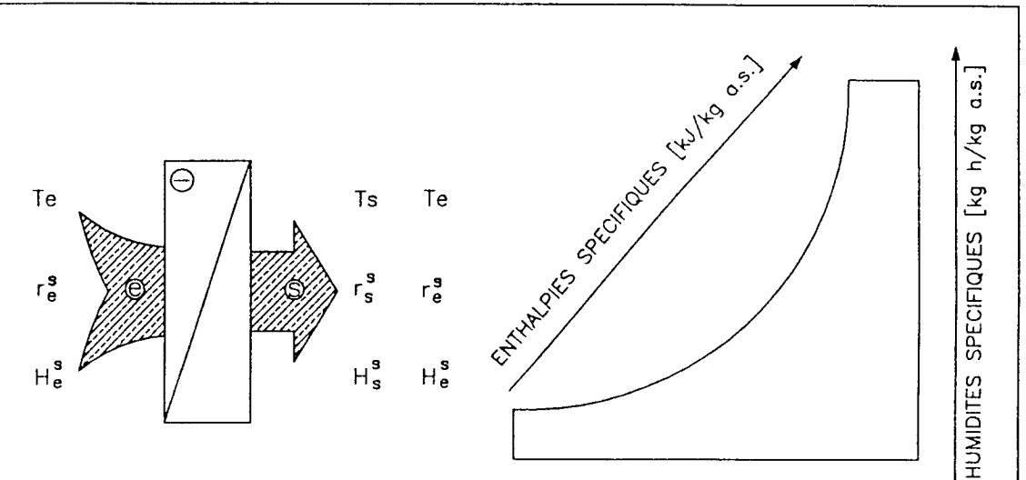

Les batteries froides régimes humides
La température de surface de la batterie est inférieure à la température de rosée
de l’air traité, il y a condensation, donc déshumidification
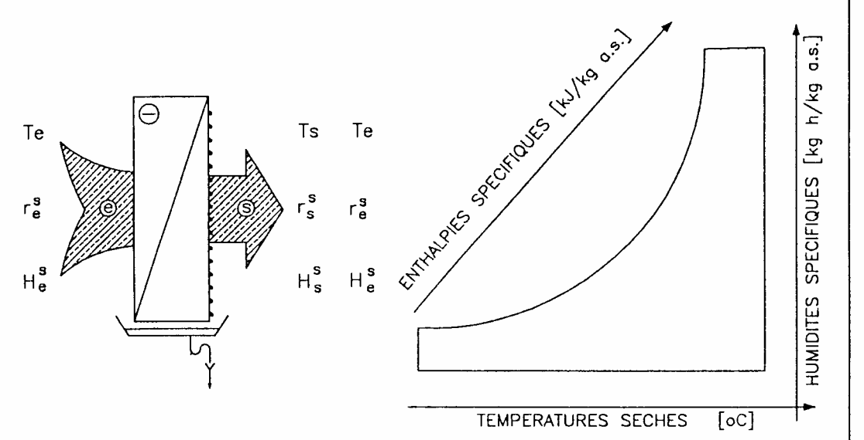
Les humidificateurs par pulvérisation d’eau
La transformation des micro gouttelettes d’eau liquide en vapeur d’eau absorbe de la chaleur latente, l’air baisse en température
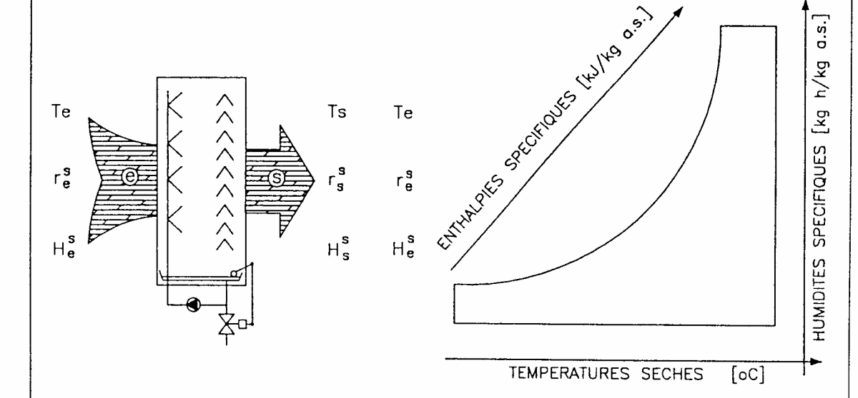

Les humidificateurs par injection de vapeur
La vapeur d’eau passe directement dans l’air sans changer sa température

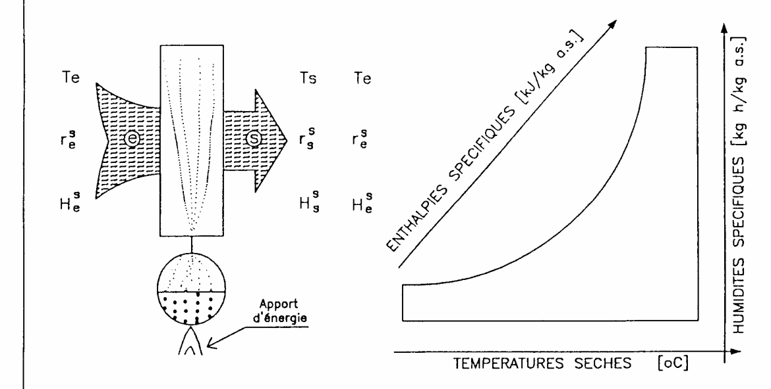

9/ Exercices:
Tracez la droite d’évolution de l’air, identifier les appareils et donner le maximum de renseignements.
Exercice n°1
Caractéristiques de l’air:
A l’entrée: - T^{s} = 28 (°C)
- r^{s} =0,004 (kg/kg as)
A la sortie: - HR= 40%
- H^{s} = 52,5 (kj/kg as)

Exercice N°2
Caractéristiques de l’air:
L’humidité spécifique reste constante et égale à O,O1 (kg/kg as) au passage de l’appareil avec température sèche à l’entrée 36 (°C) et température humide à la sortie 18 (°C) .

Exercice N°3

Caractéristiques de l’air:
A l’entrée: - Tr = - 1 (°C)
- Th = 3 (°C)
A la sortie: - r^{s} = 0,0035 ( kg/kg as)
- H^{s} = 49 ( kj/kg as)

Exercice N°4

Caractéristiques de l’air
L’enthalpie spécifique reste constante et ègale à 45 (kj/kg as) au passage de l’appareil, la température sèche à l’entrée est de 35 (°C) et le point de rosée à la sortie 14 (°C) .

Exercice N°5
Caractéristiques de l’air
A l’entrée: - Ts = 29 (°C)
- r^{s} = 0,0125 (kg/kg as)
A la sortie: - HR = 80%
- Th = 14,9 (°C)

Exercice N°6
On désire mélanger 25% d’un air avec caractéristiques:
- Tr = 25,1 (°C)
- H^{s} = 96,3 (kj/kg as)
avec 75% d’un air avec caractéristiques:
- Ts = 31 (°C)
- Th = 24,3 (°C)
Recherchez sur le diagramme le point de mèlange puis en relevant Ts ; r^{s} ; H^{s} retrouvez ce point par le calcul.

